承載著愛與思念 在阿公遠行的路途上 緊緊相隨
宛曄 子皓 卓昀
可以思念的是 過去每一個有您疼惜的歲月
無法忘卻的是 未來每一段想您念您的時光
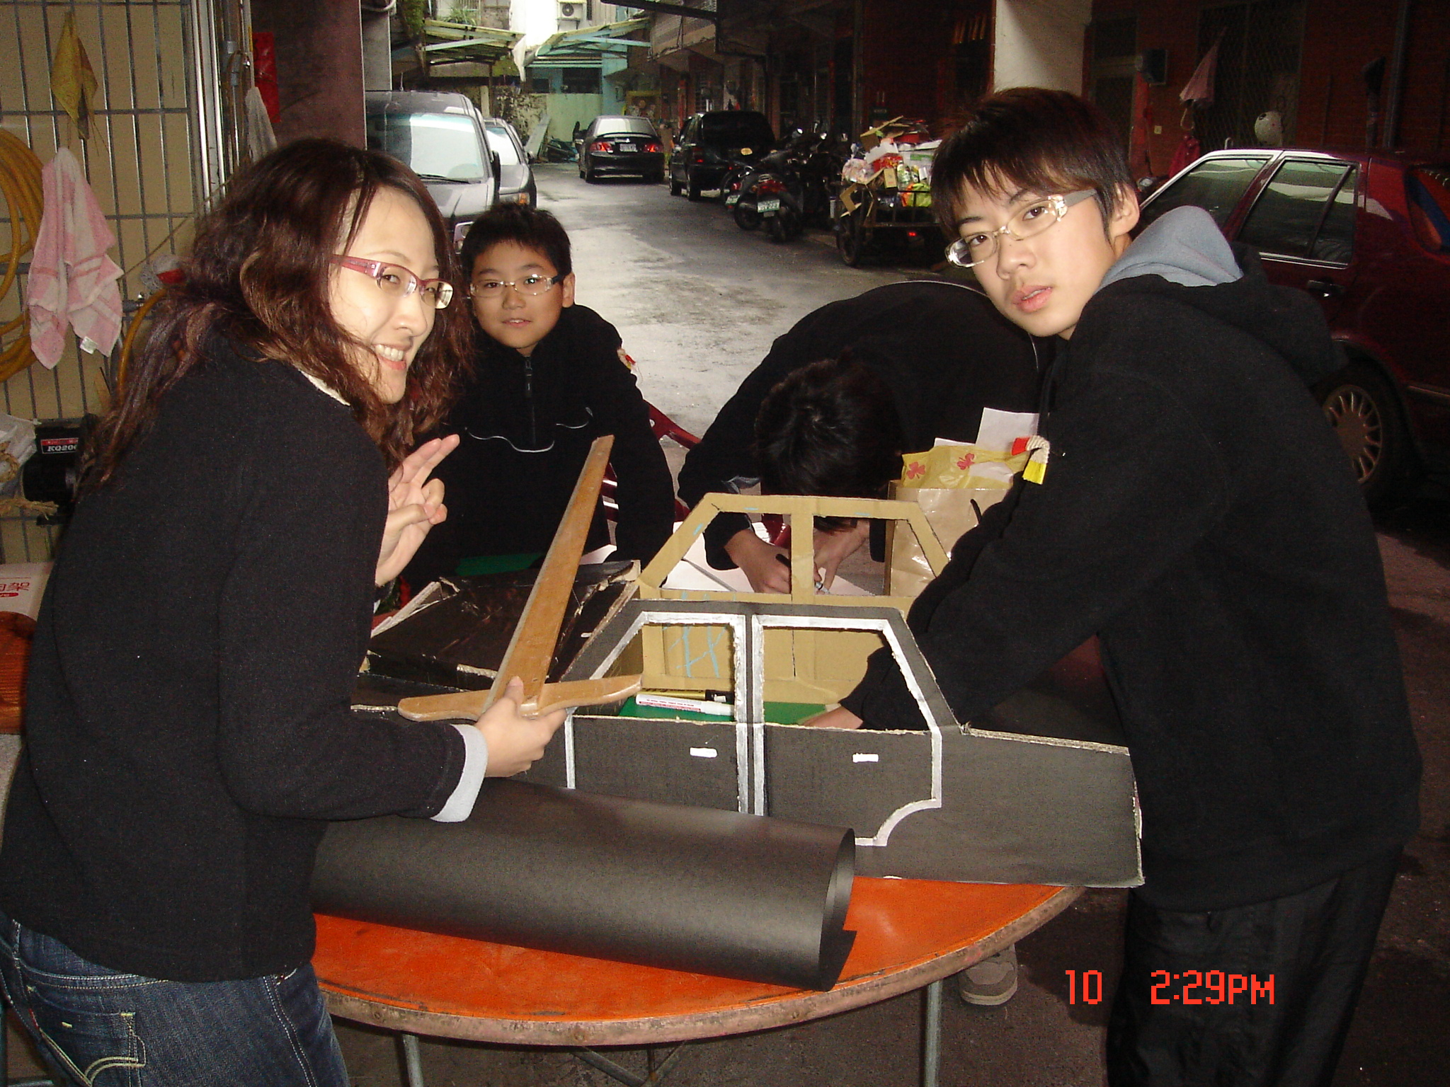

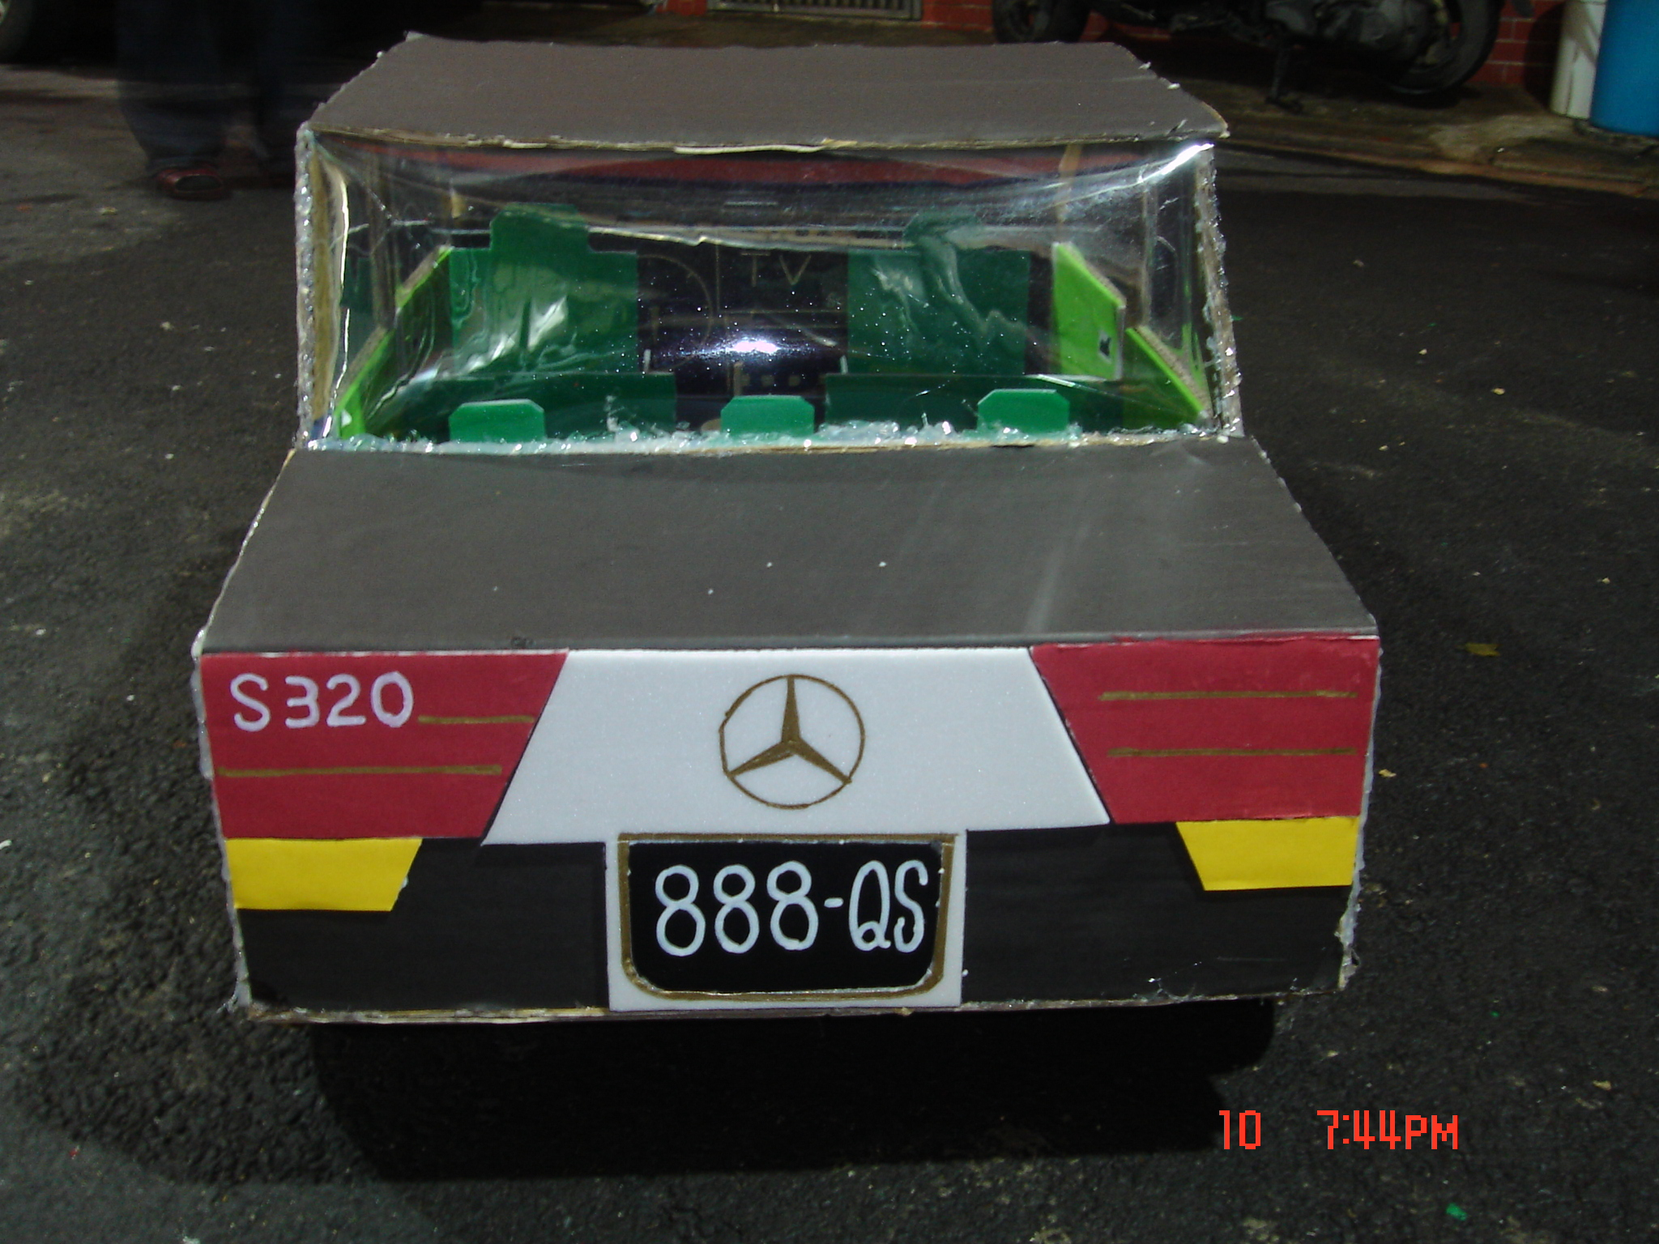

總是記起您
最愛自在遨遊的身影
是那麼的陶然與適意
此刻 雖然您已不在身旁
我們 用最愛您的心
為您親手打造可以搭載著您
繼續遊歷山川雅景的溫馨房車
但 您可別忘了
歸來
在夢裡告訴我們
另一個時空的遊歷故事

